
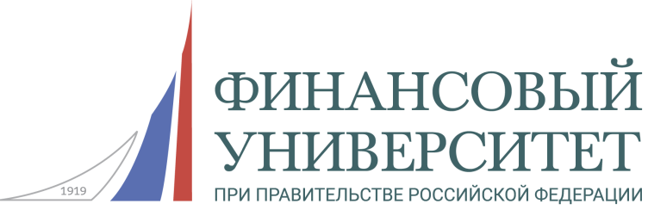

ФГОБУ ВО «Финансовый университет при Правительстве Российской Федерации»
Пермский филиал Финуниверситета

ИНФОРМАЦИОННОЕ ПИСЬМО
Уважаемые коллеги!
Приглашаем Вас и Ваших студентов принять участие в работе
XIX российской межвузовской научно-практической конференции преподавателей и студентов «Юность. Творчество. Прогресс», посвящённой Десятилетию науки (г. Пермь, 26.03.2026)

Направления работы конференции:
- Социально-экономическое развитие России: итоги прошлых периодов, текущие реалии и перспективные ориентиры.
- Бухгалтерский учёт, анализ, аудит и налогообложение: история, современность и перспективы развития.
- Финансы и единство народов постсоветского пространства: экономические связи и партнерство.
- Банки будущего: финансовые технологии и инновации.
- Цифровые технологии как инструмент объединения общества, экономики и культуры.
- История и культура народов моей страны (рабочий язык – английский).
- Инновационное развитие страхования под влиянием цифровых технологий.
- Актуальные вопросы современного права.

По итогам конференции будет оформлен электронный сборник работ участников.
Участие бесплатное
Актуальная информация о конференции размещается на официальном сайте Пермского филиала Финуниверситета.
Победители и призеры Конференции награждаются дипломами.
Все участники Конференции получают сертификаты участника.
Научные руководители участников награждаются благодарственными письмами.
Для участия в конференции необходимо до 16.03.2026 г. по E-mail:
conference_pfek@mail.ru выслать заявку на участие в конференции:

Ф.И.О. (без сокращений)
Направление работы конференции
Тема публикации
Научный руководитель
Специальность, курс
Место учебы
Е-mail
Контактный телефон
Предполагаемое участие очно/дистанционно/заочное (публикация)

2. Требования к оформлению материалов
Количество авторов в статье не более двух.
Текст статьи представляется на русском языке объемом до 5 стр., включая сведения об авторе, аннотацию, ключевые понятия (не менее 3-х слов), список литературы.
Файл должен читаться в формате *.doc, *.docx (Microsoft Office Word). Шрифт – Times New Roman, кегль 14, межстрочный интервал – одинарный. Абзацный отступ - 1,25 см. Поле - со всех сторон 20 мм. Текст следует отформатировать по ширине, без переносов.
Название статьи оформляется большими буквами, шрифт - полужирный; фамилия и инициалы автора (-ов) - большими буквами, шрифт - полужирный; научный руководитель - шрифт - курсив; учебное заведение (место работы) – шрифт обычный; текст – шрифт обычный.
Иллюстративные материалы (рисунки, графики, диаграммы, схемы)
выполняются с помощью графических электронных редакторов. Все рисунки должны иметь последовательную нумерацию, а также название, должны быть четкими и читабельными. Формулы должны быть набраны во встроенном редакторе формул MS Word.
Цифровые данные оформляются в таблицу. Каждая таблица должна иметь порядковый номер и название. Нумерация таблиц – сквозная. Сокращения слов в таблицах не допускаются, за исключением единиц измерения.
Ссылки на научную литературу оформляются по тексту в квадратных скобках (например, [2, с. 27]).
Список литературы указывается в конце статьи в порядке появления в статье с указанием общего количества страниц книги или страниц статьи в издании.
Оригинальность текста не менее 60%.

Пример.

ЭКОЛОГИЧЕСКИЙ СЛЕД КАК ПОКАЗАТЕЛЬ УСТОЙЧИВОГО РАЗВИТИЯ

ВАРЕНИЧ Е.В.

Научный руководитель – Кац И.И.
Пермский филиал ФГОБУ ВО
«Финансовый университет при Правительстве Российской Федерации»

Аннотация. Текст текст текст текст текст текст текст текст текст текст текст текст текст текст текст текст текст текст текст текст текст текст текст текст.
Ключевые слова: текст, текст, текст.

Текст статьи
Текст текст текст текст текст текст текст текст [2, с. 22-23]. Текст текст текст текст текст текст текст текст текст текст текст текст текст текст текст текст текст текст текст
Страницы не нумеруются.

